Lista 4 – Listas e Links

_____________________________________________________________________________________

QUESTÃO – Ao longo do bimestre foram apresentados diversos conceitos sobre o CSS3, então chegou o momento de colocar o seu aprendizado em prova:

- Crie uma pasta com nome PROVA1_<NOME ALUNO(A)>_TWA;
- O aluno deverá criar um pequeno website falando sobre a NetShoes conforme as descrições a seguir: Serão apresentadas 4 páginas das quais o(a) aluno(a) deverá criar a página index e pelo menos mais 1 a sua escolha. As páginas em html nomeadas por:
  - Página 1 – index.html
  - Página 2 – reputacao.html
  - Página 3 – expansao.html
  - Página 4 – apresentacao.html

- Crie um único arquivo css para estilizar as 4 páginas.
- Todas as páginas deverão conter:
- Título, conforme a descrição abaixo:
  - index.html – Título: História
  - reputacao.html – Título: Reputação
  - expansao.html – Título: Expansão
  - apresentacao.html – Título: Apresentação

- Cabeçalho do website:


Detalhes:
- O logo está na pasta imagens, nomeada por logo.png.

- Imagem de fundo contida na pasta imagens, nomeada por fundo.jpg
- A fonte do site deverá ser a fonte personalizada de nome fonte.otf
- Menus de acesso horizontais em todas as páginas, posicionados ao centro da página:

Detalhes:
- Não se esqueça de usar a tag <NAV>
- Utilize listas para compor o menu
- Utilize o texto na cor branca e fundo #093755;
- Utilize a pseudo classe hover para alterar a aparência do menu de acesso. Ao passar o mouse em cima do menu você deverá alterar a cor do fundo do menu para #FF9000.



- Página 1 (index.html)

  - A primeira página (index.html) deverá conter um cabeçalho, com o texto: Netshoes: maior e-commerce de produtos esportivos do mundo

Detalhes:
- O texto do parágrafo deverá estar alinhado ao centro;
- A cor da fonte deverá ser #093755;
- Uma borda abaixo na cor # 093755.

  - Uma lista com 3 itens.

Detalhes:
- O marcador das listas deverá conter uma imagem nomeada por lista.png.

- O texto da lista está contido no arquivo historia.txt.

Detalhes:
- O texto deverá estar justificado;
- Utilize a propriedade white-space.
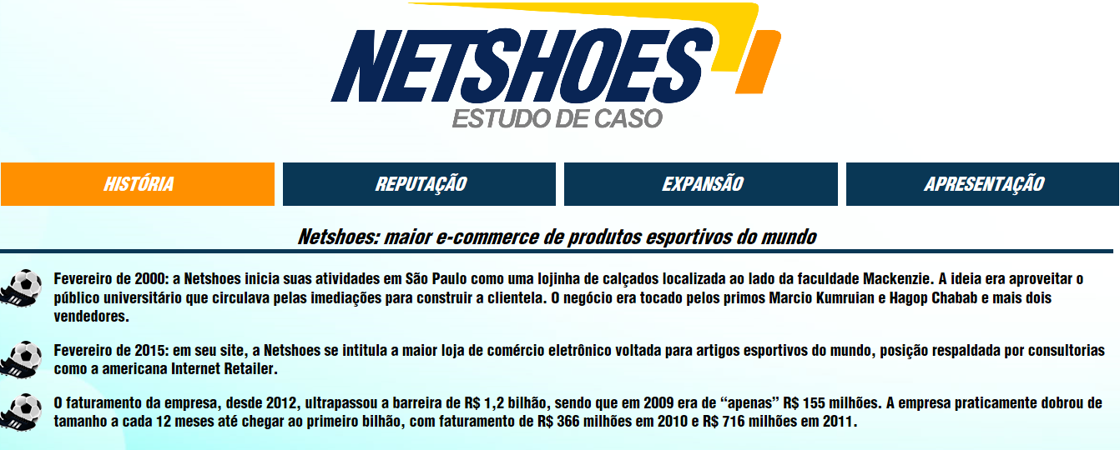

- Página 2(reputacao.html):
  - A segunda página (reputacao.html) deverá conter um cabeçalho, com o texto: A reputação das gigantes do e-commerce brasileiro.

Detalhes:
- O texto do parágrafo deverá estar alinhado ao centro;
- A cor da fonte deverá ser #093755;
- Uma borda abaixo na cor # 093755.

- Uma imagem contida na pasta imagens, nomeada por reputacao.png.

Detalhes:
- A imagem deverá estar alinhada ao centro.
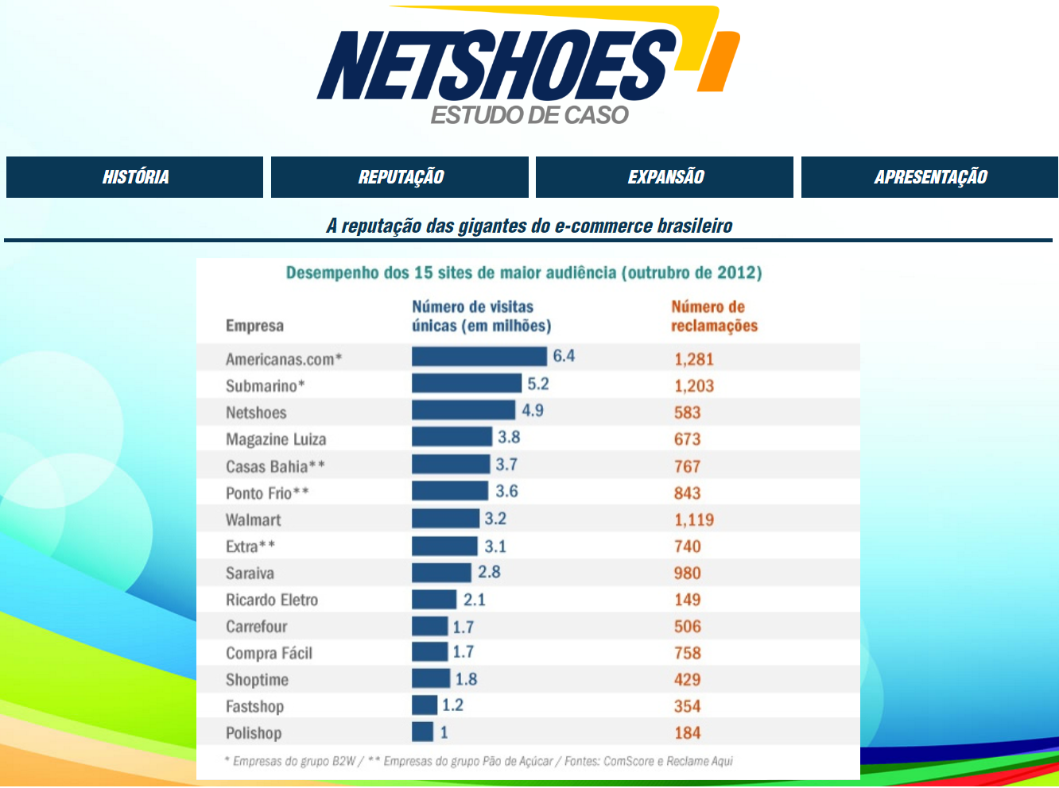

- Página 3(expansao.html)
  - A terceira página (expansao.html) deverá conter um cabeçalho, com o texto: Netshoes expande sua atuação.

Detalhes:
- O texto do parágrafo deverá estar alinhado ao centro;
- A cor da fonte deverá ser #093755;
- Uma borda abaixo na cor # 093755.

- Uma imagem contida na pasta imagens, nomeada por expansao.png.

Detalhes:
A imagem deverá estar alinhada ao centro.

- Um texto contido no arquivo expansao.txt.

Detalhes:
- O texto deverá ser justificado;
- O texto deverá ficar posicionado em frente a imagem;
- Utilize a propriedade white-space.

- Página 4(apresentacao.html):
  - A quarta página (apresentacao.html) deverá conter um cabeçalho, com o texto: Estudo de Caso - NetShoes.

Detalhes:
- O texto do parágrafo deverá estar alinhado ao centro;
- A cor da fonte deverá ser #093755;
- Uma borda abaixo na cor # 093755.

- Uma apresentação de slides contida no link https://prezi.com/embed/xrbsdvlgu1ac/?bgcolor=ffffff&amp;lock_to_path=0&amp;autoplay=0&amp;autohide_ctrls=0&amp;landing_data=bHVZZmNaNDBIWnNjdEVENDRhZDFNZGNIUE12bG9GV1lieDdhNnBGT2ZsMEw0VWNsY2xkR1cya010Wk1UendXUmpLRT0&amp;landing_sign=guSylIgg8FWvewk70Zmg-M3jgXWb7A_hcjSzn8Pz_Cg. Lembre-se da tag <iframe>.

Detalhes:
- A largura 70% e altura 600px.
- A apresentação de slides deverá estar alinhada ao centro.
